

农产品地理标志是指标示农产品来源于特定地域，产品品质和相关特征主要取决于自然生态环境和历史人文因素，并以地域名称冠名的特有农产品标志。
农产品地理标志公共标识基本图案由中华人民共和国农业农村部中英文字样、农产品地理标志中英文字样、麦穗、地球、日月等元素构成。麦穗代表生命与农产品，橙色寓意成熟和丰收，绿色象征农业和环保。图案整体体现了农产品地理标志与地球、人类共存的内涵。

材料目录清单

1.农产品地理标志登记申请书/01
2.关于申请农产品地理标志登记的受理公示/06
3.关于划定农产品地理标志地域保护范围的批复/08
4.农产品地理标志质量控制技术规范/10
5.产品品质鉴评报告/13
6.农产品地理标志产品品质鉴定检测抽样单/20
7.产品实物样品或样品图片/21
8.其它必要的说明性或者证明性材料/22
9.登记审查报告/23
10.专家审定意见/28

材料1
中华人民共和国农产品地理标志



登记申请书

海南 省（区、市）农产品地理标志工作机构：
经万宁市人民政府确认本单位具有申请龙滚菠萝 农产品地理标志登记资格，经自查，产地环境和产品质量符合国家强制性技术规范要求，相关方面符合农产品地理标志登记要求，特向贵机构申请登记。同时，附上以下材料，请审查。
- 申请人资质证明；
- 地域范围确定性文件和生产地域分布图；
- 农产品地理标志质量控制技术规范；
- 产品典型特征特性描述和相应产品品质鉴定报告；
- 产品实物样品或者样品图片；
- 其它必要的说明性或者证明性材料。

登记申请单位(盖章)： 万宁市xx农业服务中心
申请日期： 2019 年 10 月 10 日

申请人信息
申请产品名称 | 万宁市XX农业服务中心
申请人名称 | 龙滚菠萝
法人性质 | 事业法人
法定代表人 | 张三 | 联系人 |  | 李四
联系电话 | 1388888888 | 手机 |  | 13800000000
传真 | 0898-6588888 | 电子邮件 |  | lisi@163.com
地址 | 万宁市万城镇xx
地域信息
地域范围 | □村级 □乡镇级 ☑县区级 □地市级 □省级
生产规模 | 种植业： 2000 公顷；畜牧业： 万头/只/羽；渔业： 公顷
年产量（万吨） | 31500
商标查重结果
该名称是否注册普通商标 | ☑ 否  □ 是，注册人：
该名称是否注册集体商标或证明商标 | □ 否  ☑ 是，注册人：万宁市xx农业服务中心
查询渠道 | ☑国家商标局网站  □其他，注明：
查询日期 | 2019年10月1日
联合声明
我们均属龙滚菠萝在地域范围内的生产经营者，我们了解有关农产品地理标志登记保护工作，为保护这一传统地域特色品牌，促进该产业健康发展，我们就申报龙滚菠萝农产品地理标志登记保护工作联合声明如下：
一、全力支持万宁市XX农业服务中心作为登记申请人申报龙滚菠萝农产品地理标志，自觉接受其对生产、加工、营销过程的指导，服从其对龙滚菠萝标志使用情况以及产品生产情况的跟踪检查和监督管理。
二、龙滚菠萝登记后，一经登记人授权，在今后的生产过程中将严格按照《龙滚菠萝农产品地理标志质量控制技术规范》要求组织生产和经营，保证龙滚菠萝的品质和质量；认真做好相关生产记录和标志使用档案，自觉建立质量控制追溯体系，对地理标志农产品的质量和信誉负责。
三、在今后的标志使用中认真执行《农产品地理标志管理办法》和《农产品地理标志使用规范》等规定，正确规范使用龙滚菠萝产品专用名称和国家农产品地理标志公共标识，不擅自扩大使用范围，不买卖、转让加贴标志。未经授权，不使用与龙滚菠萝相似的文字、图形或其组合，以保护龙滚菠萝的品牌信誉和市场信誉。
主要联合声明人
1.单位名称  （盖章）  法定代表人签字：张三  年 月 日 |  |  | 2.单位名称  （盖章）  法定代表人签字： 李四  年 月 日
3.单位名称  （盖章）  法定代表人签字： 王五  年 月 日 |  |  | 4.单位名称  （盖章）  法定代表人签字： 赵二  年 月 日
……（可加页）
拟授权标志使用人名录
根据《农产品地理标志管理办法》和《农产品地理标志使用规范》等要求，我单位现申报（龙滚菠萝）农产品地理标志。申报前，已与产品所在地域范围内的主要生产经营者进行了集体动议，申报成功后，拟授权以下标志使用人使用（龙滚菠萝）产品专用名称和国家农产品地理标志公共标识。
1.xx合作社
2.xx有限公司
3.xx合作社
4.xx有限公司

申请人承诺
我单位承诺：对上述情况进行了认真查实，且结果真实，如有隐瞒不报、弄虚作假，愿承担相应后果，包括撤销农产品地理标志登记证书。获得登记保护后，将认真履行证书持有人职责，不拒绝符合要求的标志使用人用标申请。在不符合证书持有人条件时，愿接受相关主管部门的变更决定。
法定代表人签字：李三
盖章：
2020年1月 1日

法人证书和所有拟授权标志使用人应提供追溯系统注册截图
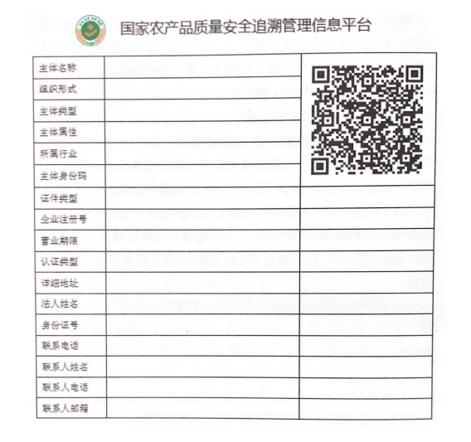
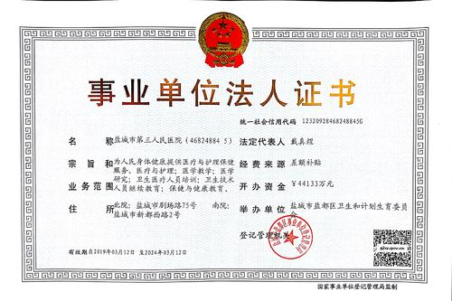
材料2
关于（拟申请产品全称）
申请农产品地理标志登记的受理公示
（参考模板）
根据农业部《农产品地理标志管理办法》和《农产品地理标志登记申请人资格确认评定规范》有关规定，经审查评定和现场核查确认，现将有关情况受理公示如下：
拟申请产品名称：龙滚菠萝
拟确定登记申请人：万宁市XX农业服务中心
拟保护地域范围： 海南省万宁市龙滚镇、XX乡……（原则上列明所辖具体乡镇名称），共计XX个乡镇XX个行政村。地理坐标为东经XX°XX′XX″～XX°XX′XX″，北纬XX°XX′XX″～XX°XX′XX″。生产规模XX公顷，年产量XX吨。
本次受理公示时间为30天。有关单位和个人对相关情况有异议的，请于 年 月 日前向（受理公示部门）书面反映。联系人： ；联系电话： ；传真： ；地址： ；邮编： 。

万宁市农业农村局（盖章）
年 月 日

注：受理公示部门指所在地县级以上地方人民政府农业行政主管部门。

万宁市人民政府
关于同意万宁市XX农业服务中心申请
龙滚菠萝农产品地理标志登记的批复

市农业农村局：
你局《关于万宁市xx农业服务中心具备龙滚菠萝地理标志登记申请条件的请示》（XX字【2020】20号）收悉。现批复如下：
- 同意万宁市XX农业服务中心申请龙滚菠萝农产品地理标志登记。
- 请你局严格按照《农产品地理标志管理办法》有关规定，做好龙滚菠萝农产品地理标志登记保护工作。

万宁市人民政府
2020年3月18日

材料3
万宁市农业农村局
关于划定龙滚菠萝农产品地理标志地域
保护范围的批复

万宁市XX农业服务中心：
根据《农业部农产品地理标志登记管理办法》（原农业部令第11号）的规定和气候番石榴特定的人文历史和自然生态环境条件，在广泛征求意见的基础上，拟划定龙滚菠萝农产品地域保护范围为万宁市境内，包括万城镇、龙滚镇、山根镇、和乐镇、后安镇、大茂镇、东澳镇、礼纪镇、长丰镇、北大镇、南桥镇、三更罗镇12个镇和兴隆华侨农场、六连林场2个农场140个行政村，地理坐标为：东经110°07′- 110°40′北纬18°58′-19°28′。龙滚菠萝种植面积xx公顷，年产量xx吨。

附件：龙滚菠萝农产品地理标志生产地域分布图

万宁市农业农村局
2020年2月2日

附件：龙滚菠萝农产品地理标志生产地域分布图
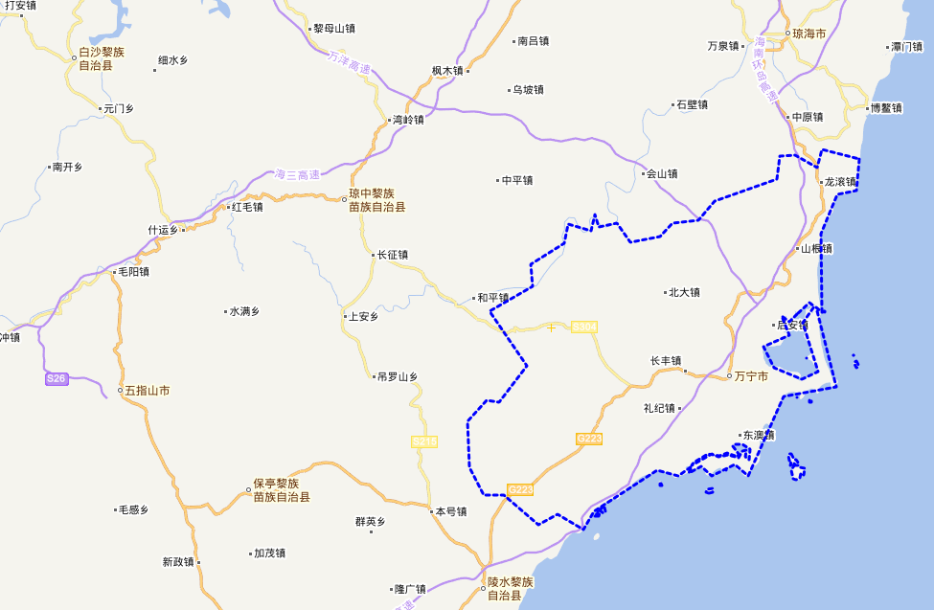

材料4
中华人民共和国农产品地理标志质量控制技术规范
（编写指南）
产品名称¹


编号：AGIXXXX–XX-XXXXX² 公布日期：XXXX-XX-XX³

本质量控制技术规范规定了登记产品的地域范围、独特自然生态环境、特定生产方式、产品品质特色及质量安全规定、标志使用规定等要求。本规范文本经中华人民共和国农业部公告后即为国家强制性技术规范，各相关方必须遵照执行。
  - 地域范围
主要描述登记产品所在的具体地理位置、所辖村镇、经纬度和区域边界等。相关信息应当与县级以上地方人民政府农业行政主管部门核定的地域范围相一致。
  - 独特自然生态环境
主要描述影响登记产品品质特色形成和保持的独特产地环境因子，如独特的光照、温湿度、降水、水质、地形地貌、土质等。
  - 特定生产方式
主要描述影响登记产品品质特色形成和保持的特定生产方式，如产地要求、品种范围、生产控制、产后处理等相关特殊性要求。
  - 产品品质特色及质量安全规定
主要描述登记产品由于独特自然生态环境和特定生产方式等因素所形成的独特感官特征及独特的内在品质指标。同时明确表明产地环境、产品质量符合国家相关强制性技术规范要求，注明遵照的行业标准或国家标准编号与名称。
  - 标志使用规定
明确表述地域范围内的地理标志农产品生产经营者，在产品或包装上使用已获登记保护的农产品地理标志，须向登记证书持有人提出申请，并按照相关要求规范生产和使用标志，统一采用产品名称和农产品地理标志公共识相结合的标识标注方法。

编号：AGIXXXX–XX-XXXXX 公布日期：XXXX-XX-XX
附加说明

1．首页表头中的“产品名称”是指登记的农产品地理标志全称，字体为华文中宋小二。
2．首页表头中的编号由农业部编写，编号由代号、年份、月份和获证产品总排序号四个部分组成，字体为宋体四号。基本格式为：

AGI XXXX – XX – XXXXX
获证产品总排序号

月份

年份

农产品地理标志英文缩写

3．首页表头中的公布日期是指农业部发布登记公告的日期，字体为宋体四号，基本格式为：XXXX (年）- XX（月）- XX（日）。
农产品地理标志质量控制技术规范正文字体为宋体四号，正文内标题为黑体四号，行间距20磅。若首页纸面不够，可按本页的页眉和页脚格式增页。登记申请人在拟定登记产品的质量控制技术规范时，总体框架和版面必须按照此编写指南规定的格式排列，每个部分的具体内容可依照不同产品的实际情况填写。

材料5
中华人民共和国农产品地理标志

编号：

产品品质鉴评报告

登记申请人：
登记产品：
省级农产品地理标志工作机构（盖章）：

报告日期： 年 月 日

中国绿色食品发展中心 制

注 意 事 项

- 报告无省级工作机构单位公章无效。
- 复制报告未重新加盖省级工作机构公章无效。
- 报告涂改无效。
- 对鉴评报告若有异议，应于收到报告之日起十五日内向省级工作机构提出，逾期不予受理。
- 未经省级工作机构同意，鉴评报告不得用于商业性宣传。

地 址：
邮政编码：
电 话：
传 真：

鉴 评 报 告
NO. 共 页 第 页
样品名称 |  |  |  |  | 样品等级、状态
受鉴评单位
抽样地点 |  |  |  |  | 抽样日期
样品数量 |  |  |  |  | 抽 样 者
通讯地址 |  |  |  |  | 邮 编
联 系 人 |  |  | 电话 |  | 传 真
鉴评组  成员 | 姓名 | 单 位 |  |  | 职务/职称 | 备 注
品质鉴评意见：

组长签字：
年 月 日
省级工作机构确认意见：

负责人签字：
年 月 日
注：鉴评报告可附页

中华人民共和国农产品地理标志

编号：

产品品质检测报告

登记申请人：
产品申请名称：
检测机构名称（盖章）：
报告日期： 年 月 日

中国绿色食品发展中心 制

注 意 事 项

- 检测报告无“报告专用章”或检测机构公章无效。
- 复制报告未重新加盖“报告专用章”或检测机构公章无效。
- 报告无制表、审核、批准人签字无效。
- 报告涂改无效。
- 对检测报告若有异议，应于收到报告之日起十五日内向检测机构提出，逾期不予受理。
- 委托检测仅对来样负责。
- 未经检测机构同意，检测报告不得用于商业性宣传。

检测机构地址：
邮 政 编 码：
电 话：
传 真：

检 测 报 告
NO. 共 页 第 页
样品名称 |  |  |  | 型号规格
 |  |  |  | 商 标
检测类别 |  | ☑登记鉴定检测；□证后监测；□委托检测；□其他，注明：
抽样单位 |  | ☑检测机构；□省级工作机构代为抽样；□其他，注明：
抽样地点 |  |  | 抽样日期 |  | 抽样人
样品数量 |  |  |  | 抽样基数
样品等级、状态 |  |  |  | 原编号或  生产日期
检测依据 |  |  |  | 检测项目
所用主要仪器 |  |  |  | 实验环境条件
产  品  品  质检  测  结  论 | （报告专用章）  年 月 日
备注
批准： 校核： 制表：
检 测 结 果 报 告 书
NO. 共 页 第 页
检测项目、参数 | 规范规定值 | 实际检测值 | 单项结论 | 检测方法
备注：

注：“检测结果报告书”可附页。
批准： 校核： 制表：
材料6
农产品地理标志产品品质鉴定检测抽样单
编号：
本栏由抽样人员及登记申请人填写 | 登记产品名称 |  |  |  |  | 样品编号
本栏由抽样人员及登记申请人填写 | 收获（出厂）日期
本栏由抽样人员及登记申请人填写 | 保存条件 |  | 常温 〇 冷冻 〇 冷藏 〇
本栏由抽样人员及登记申请人填写 | 抽样人员填写 | 检测机构全称
本栏由抽样人员及登记申请人填写 | 抽样人员填写 | 通讯地址 |  |  |  |  | 邮编
本栏由抽样人员及登记申请人填写 | 抽样人员填写 | 电 话 |  |  |  | 传 真
本栏由抽样人员及登记申请人填写 | 抽样人员填写 | 抽样日期 |  |  |  | 抽样地点
本栏由抽样人员及登记申请人填写 | 抽样人员填写 | 抽样方法 |  |  |  | 采样部位
本栏由抽样人员及登记申请人填写 | 抽样人员填写 | 样品数量 |  |  |  | 抽样基数
本栏由抽样人员及登记申请人填写 | 登记申请人填写 | 登记申请人全称
本栏由抽样人员及登记申请人填写 | 登记申请人填写 | 通讯地址 |  |  |  |  | 邮编
本栏由抽样人员及登记申请人填写 | 登记申请人填写 | 电 话 |  |  |  | 传 真
抽  样  人  员  签  署 | 本次抽样符合规定程序及要求，样品经双方人员共同确认，真实有效，并做如上记录。  抽样人员(签字)：  年 月 日 |  |  | 登  记  申  请  人  签  署 | 本次抽样规范有效，上述记录经核实无误。  登记申请人代表(签字)：  年 月 日
本单一式四份，一份随同检测报告上报，其余三份分别由登记申请人、检测机构、省级农产品地理标志工作机构留存。
材料7
产品实物样品或样品图片

1.可提供能够完整感知其独特品质特征的最小量评审产品实物样品。
2.样品图片应含种植（养殖）初级产品、制成品（仅限申请产品为初级加工品）图片及产品包装图片，样品图片应为彩色实物照片。
3.产品名称应在产品包装上已实际使用，产品包装图片上的产品名称应与申请产品名称完全一致。

材料8
其它必要的说明性或者证明性材料

1.人文历史佐证材料审查。人文历史表现形式：产品生产历史；县志、市志等历史文献记载；诗词歌赋、传记、传说、轶事、典故等记载；民间流传的该类产品民风、民俗、歌谣、工艺文化；饮食、烹饪等；名人的评价与文献；荣获省级以上历次名牌产品获奖情况；媒体宣传、报导、图片等。人文历史证明材料可为多种表现形式，但所列表现形式的前两项原则上必须提供。人文历史文字描述应有对应的佐证材料。
2.人文历史年限确认审查。结合我国国情，原则上，人文历史年限（生产历史年限）应为20年以上。人文历史年限应提供充分的证据或证明，并应在证据或证明中做出明显标记。没有人文历史年限记载的，应书面提供产品具备人文历史传承和需要登记保护的充分理由和证明。相关理由和证明应经专家集体评审确认。
3.登记申请规定的其它佐证文件。如非名录内产品审定结果、非委托机构代检的请示件和批复件等有关佐证文件。
材料9
中华人民共和国农产品地理标志

登 记 审 查 报 告
（2015年10月修订）

农产品地理标志名称： | 龙滚菠萝
申 请 人 全 称： | 万宁市XX农业服务中心
申请材料编号：

中国绿色食品发展中心 制

填 写 说 明

1.封面、与在先产品间关系、受理公示情况、地县级工作机构审核意见和省级工作机构的初审意见由县、地和省级工作机构填写，农业部农产品质量安全中心审查意见由农业部农产品质量安全中心填写。
2.对申报材料的审核和评审应当客观、公正，提出的意见要具体，做出的评审结论要明确。对不符合项要注明原由和依据。
3.报告应当术语规范、准确，印章清晰。
4.报告格式可从www.aqsc.agi.gov.cn网下载后用A4纸印制。

地县级工作机构审核确认意见
与在先产品间关系 | 是否在先登记为商标：☑否；□是，注册人  是否与已登记同类产品地域范围存在交叉（重叠、涵盖）情况：  ☑否；□是，具体说明  （如有隐瞒不报、弄虚作假的，一经发现，将撤销登记证书）
受理公示情况 | 公示时间： 2020年 1月 1日 至 2020年 1月 31日  公示渠道：万宁市政府官网  公示结果：☑无异议；□有异议，具体说明：  （如有隐瞒不报、弄虚作假的，一经发现，将撤销登记证书）
县  级  工  作  机  构  审  核  确  认  意  见 | 龙滚菠萝是龙滚镇的支柱产业，品质特色突出，竞争优势明显，具有重要的登记保护价值，同意申报。  核查员（签字）：张三 负责人（签字）：李四  （加盖县级工作机构印章）  2020年 02月 10日
地  级  工  作  机  构  审  核  确  认  意  见 | 核查员（签字）： 负责人（签字）：  （加盖地级工作机构印章）  年 月 日
（意见应详细具体，不得空白或仅写“同意”、“情况属实”等，不得缺日期）
省级工作机构的初审意见
申  报  材  料  初  审  意  见 | 核查员（签字）：  年 月 日
现  场  核  查  意  见 | 现场核查小组组长（签字）：  年 月 日
省  级  工  作  机  构  综  合  评  定  意  见 | 省级工作机构负责人（签字）：  （加盖省级工作机构印章）  年 月 日
（意见应详细具体，不得空白或仅写“同意”、“情况属实”等，不得缺日期）
中国绿色食品发展中心审查意见
全套材料形式审查意见 | 地理标志处负责人（签字）：  年 月 日
专家评审意见 | 专家评审组组长（签字）：  年 月 日
评审委员会对专家评审意见的确认情况 | 主任委员（签字）：  年 月 日
公示及报审意见 | 中心主任（签字）：  （加盖部中心印章）  年 月 日
登记发证情况

附件10
专家审定意见
产品名称
受审单位
审定地点 |  |  |  |  | 日期
联 系 人 |  |  | 电话 |  | 传 真
审定专家 | 姓名 | 单 位 |  |  | 职务/职称 | 电话
审定意见：

经审议， 产品生产区域范围、独特的产品品质特性、人文历史、社会认知度、发展潜力和市场需求符合农产品地理标志要求（详见目录外产品申请农产品地理标志审定信息表），专家组一致同意申报。
建议申报单位对申报材料进行补充完善。

专家组签字：

年 月 日
省级工作机构确认意见：

负责人签字：
年 月 日
目录外产品申请农产品地理标志审定信息表
产品名称
地域范围
（限200字）
品质特色
（限200字）
人文历史
（限200字）
发展潜力与品牌
提升方向
（限300字）
产品图片
（原则上包括产地、产品、包装照片，包装上产品名称应实际使用）

中心简介

海南省现代农业检验检测预警防控中心成立于2012年，同时加挂海南省农产品质量安全中心、海南省绿色食品发展中心两块牌子，是省级农产品质量安全检验检测领域和农产品品牌培育的重要支撑部门。
中心拥有农产品有害物质残留检测、农业环境质量检测、土壤质量检测等资质完备的中心实验室和农产品质量监管数字化平台，担负着全省农产品市场准入准出、产地认定、质量安全评价鉴定和推动农产品品牌培育、认定、推广等任务。现有干部职工121名，其中博士2人，硕士18人，本科47人，高级职称10人，中级职称9人，汇聚和培养造就了一批农业科技人才，不断提升检验检测创新能力与品牌发展监管综合实力。
秉承“科学严谨、公正准确”的质量方针，以“让海南农产品更安心”为使命，中心继续着力发挥检验检测技术支撑和保障作用，为农产品质量安全监测监管、预警防控、品牌农业发展提供公共服务，助力乡村振兴战略，为海南自贸区（港）建设贡献力量。






地址：海口市琼山区兴丹路 16 号
电话：0898-65322917

